Centro Educacional Brasil Portugal
Nome : _______________________________5-º Ano manhã e tarde
Professoras: Amanda, Janaína e Elisângela

A saudade está enorme!! Não vejo a hora de encontrar você.
As atividades da apostila e dos livros devem ser feitas depois
de vocês assistirem os vídeos, pois neles estarão as explicações.
Ficou com dúvida? Mande um e-mail para escola, com a sua dúvida. Nós ficaremos muito felizes em responder você.
ATENÇÃO CRIANÇAS!!!

Essa semana é a entrega dos trabalhos da atividade complementar, os mamulengos. Entregue na escola.

Realize as atividades com calma e atenção! Capriche!!!!
Beijos das professoras,
Amanda, Janaína e Elisângela.


“Ninguém nasce odiando o outro pela cor de sua pele, ou por sua origem, ou sua religião. Para odiar as pessoas precisam aprender, e se elas aprendem a odiar, podem ser ensinadas a amar”. (Nelson Mandela. Da autobiografia “O longo caminho para a liberdade”, 1994).

Nome : ________________________________________5º Ano
Profª Janaína

Atividades de Língua Portuguesa - 13ª semana
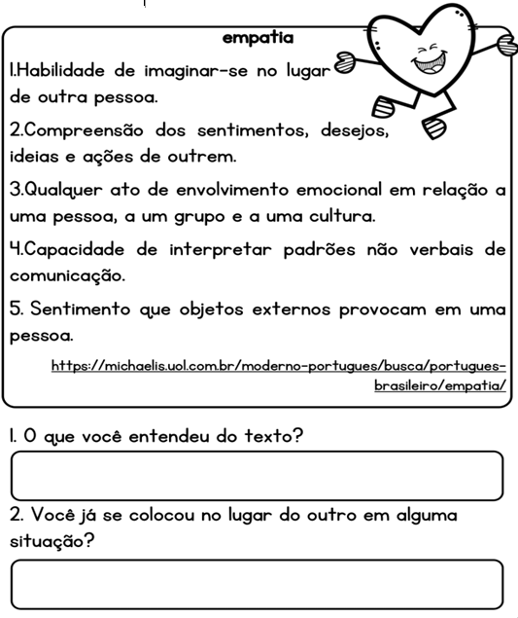

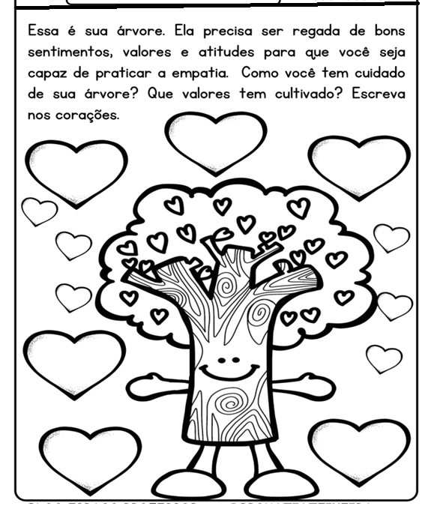

4 - O mundo está praticando a EMPATIA ! Após o acontecimento brutal que ocorreu nos Estados Unidos, quando um policial branco, abordou um negro de maneira brusca e covarde. De acordo com as reportagens vistas na televisão, internet ..., que atitudes as pessoas estão fazendo sobre esse caso, que mostra que elas estão praticando a empatia ?

Crianças enviam cartas com mensagens de empatia a idosos que vivem em asilos
CAIO NASCIMENTO* - O ESTADO DE S.PAULO
04/06/2020, 14:51
Iniciativa visa nutrir nos pequenos sentimentos de carinho e respeito pelos mais velhos: 'Se não entregarmos pessoas mais humanas para o mundo, o que será de nós? ’
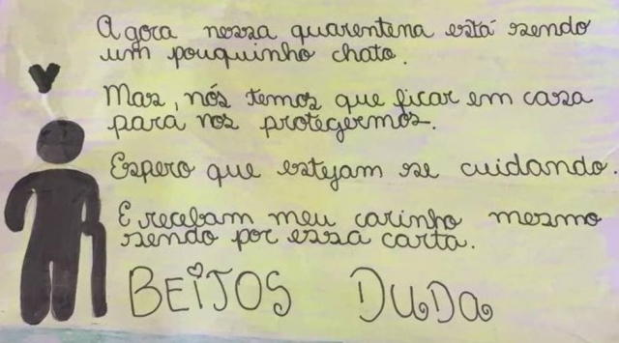

Alunos do 5º ano do ensino fundamental do Colégio Marista Glória, da capital paulista, estão escrevendo cartas para idosos que vivem em asilos, a fim de levar a eles conforto emocional em meio à pandemia.
Com o objetivo de fazer as crianças nutrirem empatia pelos mais velhos.
Escreva também uma mensagem para o seu vovô e vovó dizendo que não deixou de amá-los mesmo estando longe por causa da pandemia. Capriche!

Gramática

1 - Leia o que o ator Antônio Fagundes falou sobre o racismo :

"O RACISMO PRECISA SER COMBATIDO NA SUA BASE. A GENTE TEM QUE COMEÇAR A GRITAR NA RUA QUE ISSO NÃO PODE ACONTECER. TODO SER HUMANO É IGUAL E TEM QUE SER TRATADO DA MESMA FORMA"

ANTÔNIO FAGUNDES

- Para você, o que é o racismo?
_______________________________________________________________
_______________________________________________________________
- Na sua opinião, por que existe o racismo ?

- Retire da fala do ator,um substantivo:
- Comum - ___________________
- Simples - ___________________
- Derivado de raça - _____________________

2 - Leia as orações e escreva o substantivo abstrato das palavras destacadas.Veja o exemplo.
Conquistou o título com o seu esforço. Conquista
a) Ele é muito humilde._____________________
b) Aprende tudo rapidamente._____________________

3 - Indique 3 substantivos concretos para cada grupo.
- Nomes de lugares ___________________________________________
b) Personagens folclóricas _______________________________________________________
c) Objetos _____________________________________________________

4 - Circule de vermelho os substantivos primitivos e de verde os substantivos derivados .

- Parece que gosta muito de papel. Sua mesa está cheia de papelada.
b) Caíram pedras na estrada. Algumas são autênticos pedregulhos.
c) Plantamos cada uma dessas árvores. Hoje, temos um arvoredo.
d) Comprei o sapato na sapataria nova.
e) Escolheu uma profissão que já está repleta de profissionais.
f) É preciso algum conhecimento de plantio para ter boas plantas.
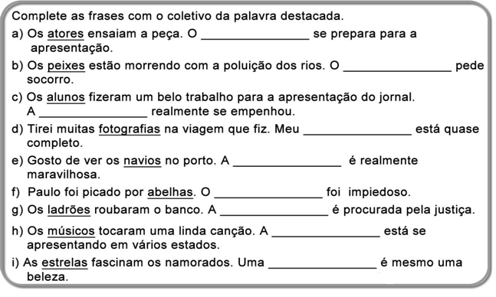

5 - Circule os substantivos compostos :
Girassol - rouxinol - passatempo - pernilongo - moleque - mandachuva -

extra oficial - semi analfabeto - madrepérola - bombom - bem-te-vi - lobisomem

■Sugestão de vídeo sobre empatia :
•https://www.youtube.com/watch?v=OQq-H6EfJHo

■Livro de Português páginas : 115,116,117,118 e 119.

Nome : _______________________________________
Profª Janaína
Atividades de Matemática - 13ª semana - 5º Ano
1 - Leia a tirinha e depois responda:
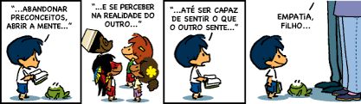

- Na tirinha acima, o menino está lendo um livro que fala sobre qual assunto?
_______________________________________________________________
- No 2º quadrinho da tirinha, aparecem quantas crianças ? Determine os múltiplos dessa quantidade de crianças.
_______________________________________________________________

2 - Na tirinha abaixo, o menino chamado Pudim, não quis subir a escada para “ver as coisas de outra forma”. Na sua opinião, por que ele agiu dessa maneira ?
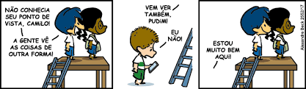

_______________________________________________________________

- Na tirinha acima, aparecem três crianças. Forme o conjunto dos múltiplos de 3 que estão entre 16 e 44 .
_______________________________________________________________
- Qual é o menor número que é múltiplo de 2 e de 3 ao mesmo tempo? Tirando o zero que aparece em todos os conjuntos. Determine os múltiplos de 2 e compare.
_______________________________________________________________

3 - Analise os números apresentados em cada situação e responda marcando um X no número correto.
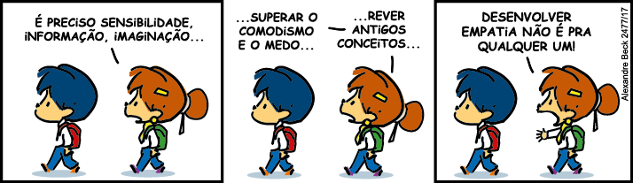

- Qual dos números abaixo são múltiplos de 12 e 7 ?

87 85 84 86 90

- Qual dos números abaixo é múltiplo de 3, mas não é múltiplo de 6 ?

18 24 132 99 46
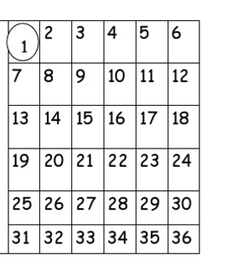
4 - Vamos reconhecer mais múltiplos de um número natural.
- Pinte de amarelo, os múltiplos de 2
- Risque os múltiplos de 3
- Marque um X nos múltiplos de 5

Os números que não foram pintados ou marcados

NÃO são múltiplos de 2,3 e 5.
- Quem é o múltiplo de qualquer número ? _______
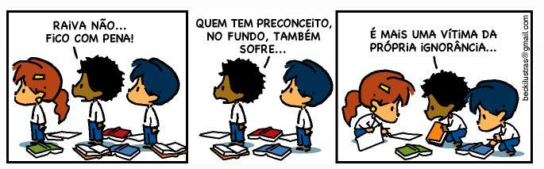

■ Assistir a explicação da professora no vídeo sobre divisores e divisibilidade

■ Livro de Matemática páginas : 101,104 e 105

Nome:_____________________________________________.5º- ano

Atividades de Geografia

O litoral brasileiro consiste numa faixa de terra junto a costa marítima sendo banhada Por mares e oceanos o território brasileiro possui mais de 7408 km que se estende do Amapá ao Estado do Rio Grande do Sul essa extensa área é banhada pelo Oceano Atlântico apresenta grande diversidade paisagistas.
As formas de relevo litorâneas são as composições superficiais próprias de regiões do litoral que, em razão das ações principalmente das águas oceânicas, apresentam determinadas formas e estruturas. Essa dinâmica se deve aos efeitos causados pelos impactos das ondas marinhas sobre o litoral, que, com o passar dos séculos, vão aos poucos transformando as paisagens.
As formas litorâneas são divididas em barra, baía, golfo, península, enseada, falésia, recife, restinga e foz.

Escolha um tipo de forma litorânea e faça uma pesquisa sobre suas características e formação. Anote sua pesquisa nas linhas abaixo, não esqueça de colocar no título, o nome da forma litorânea que você escolheu. Cole também uma figura dessa forma litorânea .

■ Realize a página 174

Nome:_______________________________________

Atividades de Ciências
Vamos relembrar!!
1-Marque a alternativa correta:
a)O _________________________________ ocorre devido a presença de gases na atmosfera,principalmente gás carbônico.
( )Tornado
( )Efeito estufa
( )Camada de ozônio

b)A ________________________________ age como escudo que nos protege dos raios ultravioletas.
( )Estrastofera
( )Aquecimento Global
( )Camada de Ozônio

c) O _____________________ serve para medir a velocidade dos ventos.
( )biruta
( )brisa
( )anemômetro

■ Sugestão de vídeos
• https://www.youtube.com/watch?v=e054mplj5nw
• https://www.youtube.com/watch?v=qSfwerurzXA

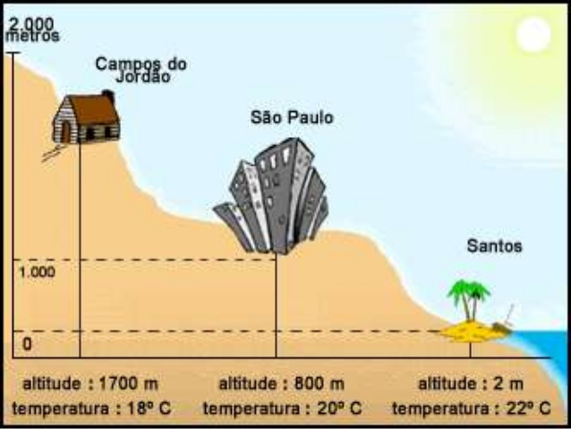
2-Observe a figura abaixo e responda:

a)Em qual cidade a pressão atmosférica é maior?Por quê?

b)Em qual cidade a pressão atmosferica é menor?

3-Circule tres consequencias da poluição do ar.

Chuva ácida pressão atmosferica Aquecimento global

Poluição dos rios destruição da camada do ozônio

4-Descubra no caçapalavras, quais são os três elementos necessários para que haja combustão.
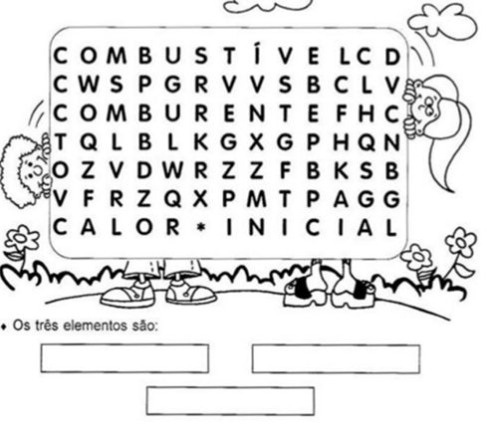

5-Diferencie furacão de tornado.

■ Realize a página 64.

Nome:______________________________________

Atividades de História

Economia sociedade e cultura durante o período Vargas

Durante o período em que Vargas se manteve no poder, houve grande desenvolvimento econômico, principalmente da indústria. Foram criadas algumas empresas importantes como a companhia Siderúrgica Nacional (CSN), a companhia Vale do Rio Doce (de mineração) e a companhia elétrica do São Francisco.
Além disso buscando garantir o apoio da população, o governo de Vargas foi marcado por alguns avanços na área social.
O grande destaque da administração de Vargas foi a criação das leis trabalhistas de 1943, reunidas na consolidação das leis do trabalho (CLT) que continuam em vigor, apesar de algumas modificações, os direitos garantidos por esse conjunto de leis já tinha sido obtido por meio das lutas operárias desde o início do século XX, mas a propaganda do governo dizia que era um “presente” de Vargas para os trabalhadores.
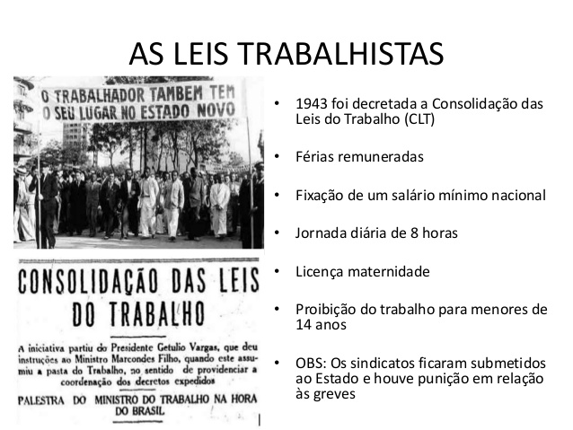

O governo de Vargas por meio do Ministério da Educação e do DIP, atuava de maneira rígida nas áreas da educação e da cultura. Na educação houve reformulações no ensino que buscavam formar mão de obra especializada para assumir posto de trabalho nas indústrias que se instalaram no país.
Em 1937 tornou-se obrigatório nas escolas as disciplinas de educação física e ensino Cívico, esta última era responsável por ensinar os alunos a valorizar a pátria com atividades escolares, como as comemorações datas cívicas ,e também a respeitar e valorizar os símbolos oficiais, como bandeira nacional e os hinos.
O rádio era o principal meio de comunicação do governo Vargas. Por esse aparelho as pessoas obtinham informações e entretenimento. Os programa de maior audiência eram, em geral, os musicais.

1- Quais direitos os trabalhadores conseguiram a partir do governo de Getulio Vargas?

2-CLT é:
( )Congresso Literário de Trabalho.
( )Consolidação das Leis Trabalhistas
( )Consolidação das Leituras travadas de Guerra


3- Risque o principal meio de comunicação na Era Vargas.

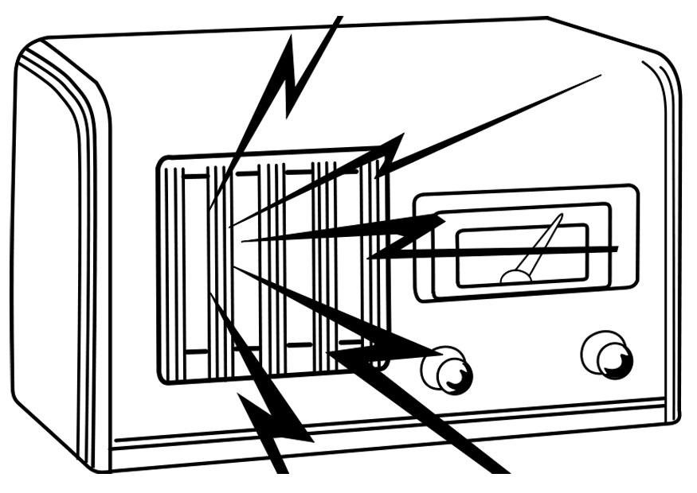

4-Pare! Pense e responda. O cartaz abaixo exalta a figura de Getúlio Vargas no dia do trabalhador. Isso foi comum no seu governo por quê?
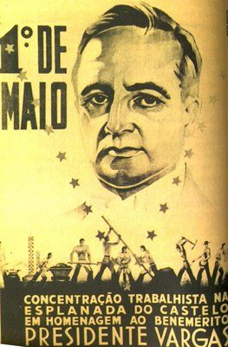

5-Quais disciplinas se tornaram obrigatórias a partir de 1937?

6-Cite algumas empresas criadas no período do governo Vargas.

Aprender jogando! Responda o quiz.

■https://rachacuca.com.br/quiz/128466/era-vargas-i/

Centro Educacional Brasil Portugal
Teacher: Márcia Cristine | Subject: English | Class:5° ano
Name:_________________________________________________


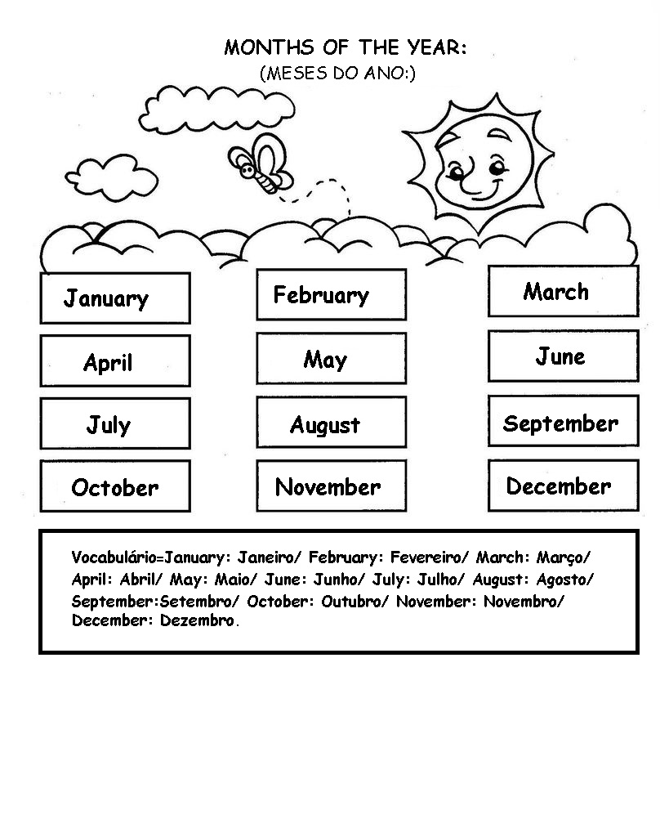
ATIVIDADE 12

- Answer the questions:
(Responda as questões:)
- What’s the first month of the year?________________
(Qual é o primeiro mês do ano?)

- Color in RED the month of your birthday.
(Pinte de vermelho o mês do seu aniversário.)

- What’s the fourth month of the year?________________
(Qual é o quarto mês do ano?)

- What’s the month with 3 letters?____________________
(Qual é o mês que tem 3 letras?)

- What’s the month that has more letters?______________
(Qual é o mês que tem mais letras?)

- In which month we celebrate Christmas?_____________
(Em qual mês festejamos o natal?)

